Муниципальное бюджетное дошкольное образовательное учреждение
«Центр развития ребенка-детский сад
№ 51 «Солнышко»
Оздоровление детей дошкольного возраста посредством различного вида гимнастик

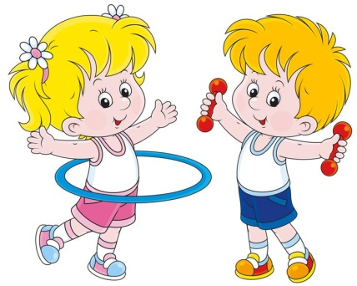
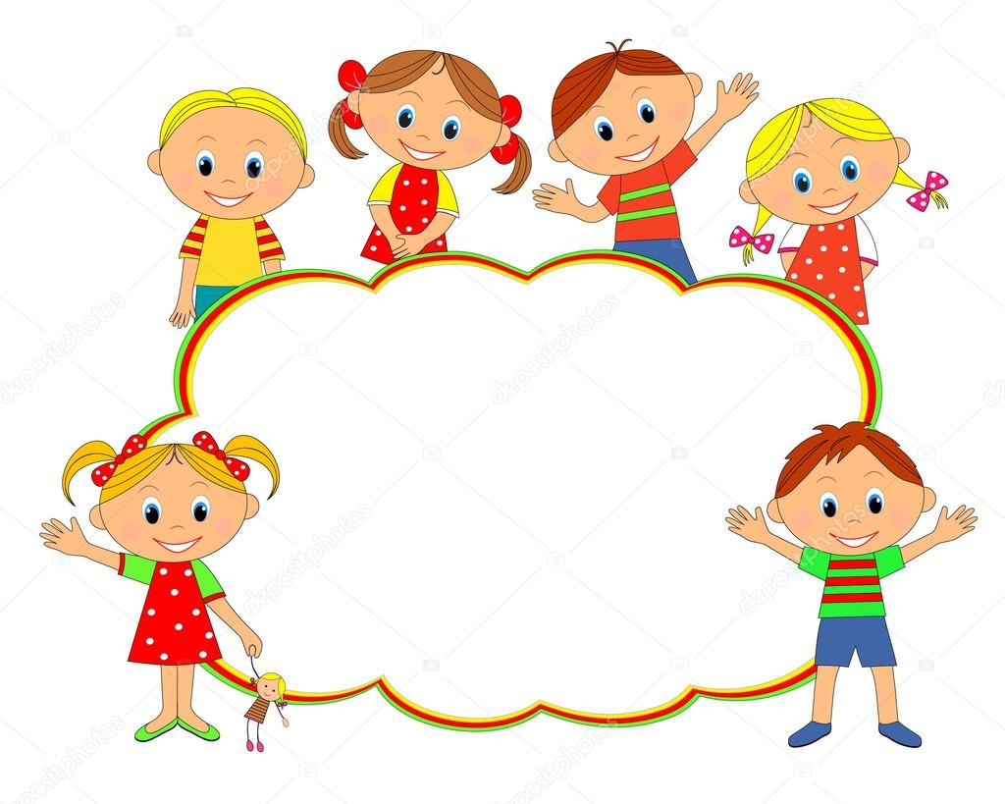

Подготовила инструктор ФЗК
высшей квалификационной категории
Колганова О.В.

Озерск 2022г
Введение
Одной из главных задач детского сада является охрана и укрепление физического и психического здоровья детей и их физическое развитие. Это направление включает в себя не только обучение детей основным движениям и развитие физических качеств, но и овладение детьми элементарными нормами и правилами здорового образа жизни. Решение этой задачи требует взаимодействия воспитателей и родителей в разных видах деятельности.
В работе с детьми используются такие формы физического развития и оздоровления детей в ДОУ, как физкультурные занятия, физкультминутки, прогулки, подвижные игры и различные виды гимнастики.
Охрану здоровья детей можно назвать приоритетным направлением деятельности всего общества, поскольку лишь здоровые дети в состоянии должным образом усваивать полученные знания и в будущем способны заниматься производительно-полезным трудом.
Такие образом, проблема исследования заключается в поиске разнообразных методов и приемов по организации различных видов гимнастик при оздоровительном работе с детьми дошкольного возраста..
Цель: исследование организации и методики проведения различного вида гимнастик для оздоровления детей дошкольного возраста.
Задачи исследования:
1. проанализировать научно-методическую литературу, посвященную оздоровительным мероприятиям детей дошкольного возраста;
2. рассмотреть основные закономерности развития двигательной активности детей дошкольного возраста;
3. выявить эффективные методы и приемы для проведения различного вида гимнастик для детей дошкольного возраста;
4. обозначить различного вида гимнастики как средство оздоровления детей дошкольного возраста;
Гипотеза исследования: оздоровление детей дошкольного возраста будет эффективно при условии систематического использования различного вида гимнастик в образовательной деятельности и режимных моментах в детском саду.

Понятие и виды гимнастик, используемые при работе с детьми дошкольного возраста

Гимнастика – это метод физического развития, способствующий укреплению детского организма.
От физического развития детей, особенно в раннем возрасте, во многом зависит их здоровье и даже в какой-то степени умственные способности. Среди видов спорта, рекомендуемых маленькому ребенку, одно из первых мест занимает детская гимнастика.
Гимнастика представляет собой систему специально подобранных физических упражнений, выполнение которых способствует гармоничному развитию всех групп мышц и общему укреплению здоровья. Регулярные занятия этим видом спорта приносят большую пользу.
В системе физического воспитания ребенка дошкольного возраста выделяются различные виды гимнастики:
общеразвивающая (к ней относятся — основная гимнастика, гигиеническая и др.,
гимнастика со спортивной направленностью, включающая в себя элементы, доступные детям и направленные на повышение их общей физической подготовленности (к ней относятся художественная гимнастика, прикладная или лечебная.

Утренняя гимнастика входит в ряд физкультурно-оздоровительных мероприятий ДОУ, направленных на полноценное физическое развитие и укрепление здоровья детей. И правильное её применение помогает достичь положительных результатов.
Что же такое утренняя гимнастика?
Утренняя гимнастика – это комплекс упражнений, который настраивает, заряжает весь организм человека положительной энергией и бодростью на весь предстоящий день в целом.

Увлекательная, подобранная в соответствии с возрастными потребностями и возможностями детей дошкольного возраста, утренняя гимнастика, способствует развитию у детей интереса к занятиям физической культурой и спортом, воспитанию в детях целеустремленности, организованности, инициативности, желания ежедневно выполнять физические упражнения, формирует основы здорового образа жизни.

Сюжетная гимнастика, в которой упражнения связаны одним сюжетом.

К спортивным видам гимнастики относится акробатика (от греч. — «подымающийся вверх»). В дошкольных учреждениях используются отдельные элементы акробатики, в основном это подводящие к акробатическим упражнениям движения, которые подготавливают ребенка к выполнению упражнений в школьном возрасте.
В раннем возрасте акробатические движения выполняются вместе со взрослыми (мамой, папой, воспитателем). К акробатическим видам упражнений относятся упражнения типа: «Стрекоза», «Самолетик», «Ласточка», «Рыбка», «Окошко» и др.

Ритмическая гимнастика представляет собой систему физических упражнений, выполняемых под музыку. Ритмическая гимнастика способствует развитию у детей мышечной свободы, выразительности, красоты, грациозности, ритмичности движений. Она развивает музыкальность, формирует чувство ритма.
Ритмическая гимнастика в дошкольных учреждениях включается в разные формы двигательной деятельности: в утреннюю гимнастику, в вводную часть физкультурных занятий или как ритмические блоки в основную их часть и другие виды деятельности.

К прикладной гимнастике относится лечебная гимнастика, или лечебная физкультура, направленная на восстановление здоровья. Она используется для улучшения состояния нервной системы, повышения тонуса организма, снятия отрицательных эмоций, улучшения телосложения, исправления осанки.

Одним из видов гимнастики является гимнастика пробуждения. Она направлена на постепенный переход детей ото сна к бодрствованию. Педагог начинает проводить ее с проснувшимися детьми, остальные присоединяются по мере пробуждения. Гимнастика в постели может включать такие элементы, как потягивание, поочередное поднимание и опускание рук и ног, элементы самомассажа, пальчиковой гимнастики, гимнастики для глаз.

Пальчиковая гимнастика - веселое, увлекательное занятие. Пальчиковая гимнастика развивает мозг ребенка, стимулирует развитие речи, творческие способности, фантазию.
Простые движения помогают убрать напряжение не только с самих рук, но и расслабить мышцы всего тела. Они способны улучшить произношение многих звуков. В общем, чем лучше работают пальцы, тем лучше ребенок говорит. Руки ребенка, как бы подготавливают почву для последующего развития речи. У самых разных народов пальчиковые игры были распространены издавна. И у нас с малолетства учили детей играть в "Ладушки", "Сороку – Белобоку", "Козу рогатую". Сегодня специалисты возрождают старые игры, придумывают новые.
О пальчиковой гимнастике можно говорить, как о великолепном универсальном, дидактическом и развивающем материале. Методика и смысл данной гимнастики состоит в том, что нервные окончания рук воздействуют на мозг ребенка и мозговая деятельность активируется. Для обучения в школе очень важно, чтобы у ребенка были хорошо развиты мышцы мелкой моторики. Пальчиковая гимнастика – хороший помощник для того, чтобы подготовить руку к письму, развить координацию. А для того, чтобы параллельно развилась и речь, можно использовать для таких игр небольшие стишки, считалки, песенки.

Кинезиотерапия- это наука о развитии умственных способностей и физического здоровья через определенные двигательные упражнения.

Основателями образовательной кинезиологии являются американские педагоги , доктор наук Пол Деннисон и Гейл Деннисон. Эта система была ими разработана более 40 лет назад .В России она известна с начала 90-х годов.
Цель использования кинезиологических упражнений:
активизация различных отделов коры головного мозга, ее больших полушарий, развитие межполушарного взаимодействия, улучшение мыслительной деятельности, синхронизация работы полушарий.

Гимнастика для глаз. В современном темпе жизни чрезвычайно важно оставаться здоровым во всех отношениях человеком. Как часто мы не осознаём важность того, что имеем. Мы дышим воздухом и не задумываемся, что, если его вдруг не станет. Не последним в череде необходимых «характеристик» здоровья является нормальное зрение. Смотреть на мир и видеть его красоту – большое счастье. И это счастье человеку дают глаза. А ведь именно через глаза мы получаем 70% информации: мы видим природу, ориентируемся в лабиринтах городов, ездим на транспорте. Глаз очень похож на фотоаппарат, где роль пружинок выполняют мышцы: ослабли пружинки – ослабло зрение. Поэтому мышцам глаз, как и любым другим мышцам нужна гимнастика, которая и тренирует, и снимает напряжение. Для поддержания достойного уровня зрения в нашем детском саду используются: соблюдение светового режима, правильное рассаживание на занятиях, специальная гимнастика для глаз.
Дыхательная гимнастика - это комплекс специальных дыхательных упражнений, направленных на укрепление физического здоровья ребенка. Она служит для развития у ребенка органов дыхания, постановки различных видов дыхания, а также профилактики заболеваний верхних дыхательных путей. Дыхательной гимнастикой можно начинать заниматься с детьми, достигшими возраста 4-5 лет.
Известно, что дыхательная гимнастика:
• повышает общий жизненный тонус человека, сопротивляемость, закаленность и устойчивость организма к заболеваниям дыхательной системы;
• предупреждает застойные явления в лёгких и способствует нормализации физиологического дыхания через нос;
• укрепляет дыхательную мускулатуру, увеличивает подвижность грудной клетки и диафрагмы;
• стимулирует обмен веществ, благотворно воздействует на эндокринную и сердечно-сосудистую системы, кровообращение;
• насыщает организм оптимальным количеством кислорода;
• способствует уравновешиванию нервных процессов.

Психогимнастика. Современный мир наполнен стрессами. И больше всего стрессам подвержены дети. В настоящее время нагрузки на детей постоянно возрастают, а количество отдыха и эмоциональной и двигательной разрядки уменьшается. Поэтому у детей всё чаще наблюдается утомляемость, вспыльчивость, раздражительность, агрессивность. Здесь на помощь приходит психогимнастика.

Психогимнастика представляет собой специальные занятия, направленные на снижение эмоционального напряжения, коррекцию настроения и поведения детей.
Особенно эти занятия нужны детям с чрезмерной утомляемостью, непоседливостью, обладающим вспыльчивым или замкнутым характером. Но не менее важно проигрывать эти комплексы упражнений и со здоровыми детьми в качестве психофизической разрядки и профилактики.

Психогимнастика прежде всего направлена на обучение элементам техники выразительных движений и на приобретение навыков в саморасслаблении.
В дошкольном возрасте используются следующие упражнения психогимнастики:
• игры со сменой характера движений (например, игра малой подвижности «Совушка»);
• упражнения на развитие умения чередовать напряжение и расслабление мышц (например, «Солнце и тучка»)
За тучку солнышко зашло,
Стало зябко и темно. (Съёживаемся, обнимая себя за плечи).
Солнце вышло из-за тучки,
Мы теперь расслабим ручки. (Расправляем плечи, расслабляемся).
• расслабляющие упражнения (например, «Спящий котенок»: ребенок исполняет роль котенка, который ложится на коврик и засыпает),
• сочинительство. Предлагаете ребенку вместе с вами сочинить рассказ, который начинается со слов: «Жила была девочка (мальчик), похожая (ий) на тебя. Она очень любила… Ей было грустно, когда… Ей было весело, когда…».

Артикуляционная гимнастика.
Движения необходимы не только телу ребенка. Нужна хорошая подвижность
органов артикуляции, которая помогает правильно произносить различные звуки.
В детском саду артикуляционная гимнастика проводится ежедневно.
Выполнение артикуляционных упражнений полезно в любом возрасте, так как четкая артикуляция – основа хорошей дикции.
При проведении артикуляционной гимнастики нужно лишь помнить, что
движения должны быть четкими, состоять из нескольких повторений и
выполняться систематично, в противном случае новый навык не закрепится.
Наиболее подвижным речевым органом является язык. Поэтому в детском саду при проведении артикуляционной гимнастики наряду с другими методиками используется методика «Сказки весёлого Язычка».

Создание атмосферы любви и жизнерадостности способствует соблюдение правил.
Научите детей встречать грядущий день только с улыбкой и хорошими мыслями, ведь утренняя улыбка заряжает бодростью и хорошим настроением на весь день. Улыбка может уберечь ребёнка от многих неприятностей. Несколько раз в день предложите детям улыбнуться друг другу, произнести: «Я люблю себя, я люблю друзей, я люблю всех, я люблю мир!»
Старайтесь поддерживать в течение дня атмосферу добра, любви и радости.
Плохие поступки детей надо обсудить с ними, помочь осмыслить их и сделать вывод, а затем забыть о них. Дети всегда должны чувствовать себя любимыми, хорошими, талантливыми, хотя их поступки иногда могут быть и неудовлетворительными.
Вспоминая с детьми прошедший день или более длительный период времени, уделите особое внимание удачам и успехам.
Помните, что для поддержания положительного настроя у детей их фантазии, мечты и грёзы имеют ничуть не меньшее значение, чем позитивные факторы жизни. В момент неудач и неприятностей необходимо научить детей настраиваться на положительные иллюзии, красивые фантазии. Они уравновесят тяжесть детских невзгод, научат справляться с маленькими и большими ребячьими неприятностями.

Работа над охраной и укреплением здоровья наших детей с помощью различных, здоровьесберегающих технологий, общая забота всех взрослых- педагогов и родителей.
Опыт работы показал, что использование здоровье сберегающих технологий и конкретно различных видов гимнастики благотворно влияет на снижение показателей заболеваемости, положительную динамику показателей физического развития детей. В результате организованной работы по формирование здорового образа жизни, внедрения различных видов гимнастик у детей сформировались определенные умения и навыки. Дети стали увереннее, у них повысилась умственная трудоспособность, усидчивость; они стали выдержаннее и внимательнее, улучшилась эмоциональная сфера.
Заключение
Здоровье - это не отсутствие болезней, а физическая, социальная и психическая гармония человека, доброжелательные, спокойные отношения с людьми, с природой, самим собой. Известно, что здоровье взрослого человека формируется с детства. До недавнего времени забота о здоровье детей и взрослых ограничивалась узкими рамками врачебных кабинетов. До сих пор в большинстве случаев вопросы здоровья решаются в плане стабилизации коррекции. Для этого создаются коррекционные классы, медицинские центры и т.д. Это тупиковый подход к проблеме, результат которого сегодня очевиден: низкая грамотность населения по вопросам здоровья, отсутствие культуры здорового образа жизни, понижение возрастных порогов «старческих болезней». Во всем мире считается, что именно здоровье должно быть главной «визитной карточкой» культуры и процветания государства, а индивидуальное здоровье - критерием личной ответственности и самопознания.
Именно поэтому уже в детском саду у ребенка закладывается привычка к здоровому образу жизни, любовь к подвижным играм, физическим упражнениям и прочим видам деятельности, положительно сказывающихся на здоровье детей.

Список литературы
1. Сулим Е.В. Детский фитнес: занятия для детей 3-5 лет//2016.
2. Антонов Ю.Е., Иванова Е.Ю. Основные положения программы. Здоровый дошкольник, 2006.
3. Вавилова Е.Н. Развивайте у дошкольников ловкость, силу, выносливость. М, 2001.
4. Вавилова Е.Н. Учите бегать, прыгать, лазать, метать. М, 2003.
5. Глазырина Л.Д. Физическая культура - дошкольникам. - М, 2001.
6. Казьмин В.Д. Дыхательные гимнастики. - Ростов - на Дону, 2000.
7. Кудрявцева В.Т. Развивающая педагогика оздоровления. - М, 2000.
8. Кенеман А.В., Хухлаева Д.В. Теогия и методика физического воспитания детей дошкольного возраста. М, 2002.
9. Лесгафт. П..Ф. // Руководство по физическому образованию детей дошкольного возраста//. СПб, 2002.
10. Мартынов С.М. Здоровье ребенка в ваших руках. - М, 2001.
11. Маханева М.Д. Воспитание здорового ребенка. - М., 2000.
12. Осокина Т.И. Физическая культура в детском саду. – М, 2006.
13. Рунова М. Сохранение и укрепление здоровья ребенка// Ж. Дошкольное воспитание. - 2003.
14. Хухлаева Д.В. Методика физического воспитания в дошкольных учреждениях. - М, 2004.
15. Иваницкий А. В., Матов В. В., Иванова О. А., Шарабарова И. Н. Ритмическая гимнастика на ТВ. - М, 1989г.
16. Курамшин Ю. Ф. Теория и методика физической культуры. Учебник. / Ю. Ф. Курамшин, - М, 2003.
17. Лескова Г. П., Буцинская П. П., Васюкова, В. И. Общеразвивающие упражнения в детском саду/ Г. П. Лескова, - М, 1981.
18. Утробина К. К. Занимательная физкультура в детском саду/ К. К. Утробина, - М.: Гном и Д, 2007.
19. Фирилёва, Ж. Е. Танцевально-игровая гимнастика для детей: учебно-методическое пособие для педагогов дошкольных и школьных учреждений. / Ж. Е. Фирилёва - СПб, 2008.
20. Эребах, Б. Утренняя гимнастика круглый год [Текст] / Б. Эребах, А. Ольстер и др., - М, 1984.

